CANVAS – (Título del PROYECTO)



**COMPETENCIAS CLAVE**

¿Qué competencias clave se desarrollarán?

**RECURSOS**

¿Qué personas deben implicarse: docentes, familias, otros agentes educativos,…?

¿Qué recursos materiales son necesarios?

¿Es necesaria algún tipo de instalación especial?

**DESAFÍO Y PRODUCTO FINAL**

¿Qué desafío nos planteamos?

¿Qué preguntas usaremos para provocar el aprendizaje?

¿Qué producto final queremos crear?





**INDICADORES DE EVALUACIÓN**

¿Con qué elementos del currículo podemos relacionar el proyecto?



**HERRAMIENTAS TIC**

¿Qué herramientas TIC necesitamos?

¿Cómo se vinculan con las tareas?

**TAREAS**

¿Qué tenemos que hacer para alcanzar el producto final?



**DIFUSIÓN**

¿Cómo difundiremos nuestro proyecto?

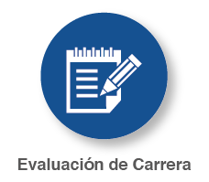

**MÉTODOS DE EVALUACIÓN**

¿Qué herramientas y estrategias de evaluación aplicaremos?

¿En relación con qué tareas?



**AGRUPAMIENTOS/ORGANIZACIÓN**

¿Cómo se agrupará el alumnado?

¿Cómo organizaremos los espacios?

**Fuente: http://conecta13.com/canvas/**